**CH14專案管理**

1. **專案管理的目標？重要性？**

說明因專案管理不善導致的資訊系統問題 – 需求、利益、UI、資料、效能、成本、時間

定義專案管理並列出並描述其活動以及所需處理的5變量 - 應用知識、技能、工具和技術在指定預算和時間限制內實現特定目標；Scope、Time、Cost、quality、Risk

1. **選擇和評估資訊系統專案的方法並與企業目標保持一致？**

說明負責資訊系統專案管理的小組 – 公司策略規劃團隊、IS督導委員會、專案管理、專案團隊

描述資訊系統計劃的目的並列出計劃中的主要類別 －確定可帶來最大企業價值 之專案；目的、合理性、現況、新開發、管理策略、實施計畫、預算

解釋關鍵績效指標、項目組合分析和評分模型如何用於選擇資訊系統專案 – 衡量管理工作成效、用於選擇系統專案、為系統功能分配權重

1. **如何評估資訊系統的商業價值？**

列出並描述資訊系統的主要成本和收益 – 軟、硬、通訊、人、服務；有形收益、無形收益

區分有形和無形利益 – 可以以金錢價值量化；無法立即量化

定義資本預算並列出用於評估IT專案的主要資本計算模型 – payback、ROI、NPV、IRR

1. **資訊系統項目中的主要風險因素是什麼，如何對其進行管理？**

描述資訊系統專案中的每個主要風險因素 – 專案大小、構造、科技熟悉度

定義實施和變革促進者(Change agents)並說明對變更管理的重要性 – 管理導入之變革活動；調解利害關係確保所有人滿意

說明為何獲得管理層和最終用戶的支持對於成功實施資訊系統專案如此重要 – 人員使用積極度、資金、資源；系統要有人用

說明為什麼涉及企業應用程式、企業流程再造以及併購的失敗率如此高 – 廣泛組織變革；難以整合性統

描述控制專案風險的策略 – 專案負責人、外包顧問、控制工具、使用者、人因工程、解決組織問題

確定專案計劃和實施應解決的組織考慮因素 – 使用者參與不足、缺乏管理、高複雜度風險、PM貧乏

描述為組織設計時進行設計人因工程學、組織影響分析和社會技術的作用 – 人機互動、對於組織之影響分析、人與組織問題

**描述由於專案管理不善導致的資訊系統問題**

1. 無法滿足基本企業需求
2. 無法提供組織利益
3. 複雜、缺乏組織的使用者界面
4. 資料不正確或不一致
5. 技術效能低於預期
6. 無法獲得預期效益
7. 成本超支
8. 時間延宕

**定義專案管理並列出並描述其活動以及所需處理的變數**

**專案管理** : 是指應用知識、技能、工具和技術在指定預算和時間限制內實現特定目標

**活動包括** :

1. 計劃
2. 評估風險
3. 估計和獲取完成工作所需的資源
4. 組織工作
5. 監督執行
6. 分析結果

必須處理**五個主要變量**(variables) :

1. Scope : 定義專案中包含或不包含的工作
2. Time
3. Cost
4. Quality : 項目最終結果滿足管理層規定目標之指標
5. Risk

**命名並描述負責資訊系統專案管理的小組**

1. **Corporate strategic planning group** : 負責制定公司的戰略計劃，還可能需要發展新系統
2. **Information systems steering committee**(資訊系統督導委員會) : 負責系統開發和運作的高級管理小組，是由終端使用者和資訊系統部門的主管所組成，該委員會審查並批准所有部門的系統計劃，尋求配合和整合系統
3. **Project management group** : 該小組由資訊系統管理人和終端使用者管理人組成，負責監督特定的資訊系統專案
4. **Project team** : 直接負責單個系統項目，由系統分析師，相關領域的終端使用者專家，應用程序設計師和資料庫專家組成

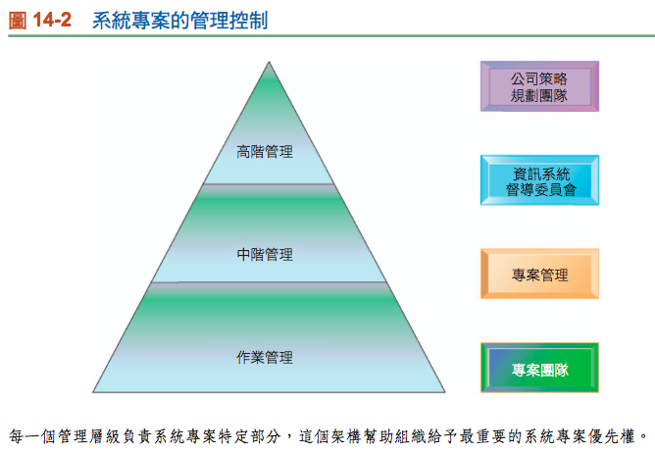

**描述資訊系統計劃的目的並列出計劃中的主要類別**

**目的** : 資訊系統計劃可幫助主管、經理和使用者確定可帶來最大企業價值的資訊系統專案

主要類別 :

1. 計劃目的
2. 企業策略計劃合理性
3. 目前的系統/情況
4. 考慮的新開發
5. 管理策略
6. 實施計劃
7. 預算要求

**解釋關鍵績效指標、項目組合分析和模型如何用於選擇資訊系統專案**

**Key Performance Indicators** : 是指衡量一個管理工作成效最重要的指標，是一項數據化管理的工具，必須是客觀、可衡量的績效指標；是將公司、員工、事務在某時期表現量化與質化的一種指標；可協助將優化組織表現，並規劃願景🡪新的資訊系統應專注於提供有助於公司實現KPI目標的資訊

**Portfolio analysis** : 用於幫助評估可供選擇的系統專案，投資組合分析會清點公司的所有資訊系統專案和資產，包括基礎架構，外包合約和許可證；公司試圖藉由平衡風險和收益來提高其資訊系統投資組合的收益，藉由此方法管理層可以確定投資風險和企業報酬的最佳組合

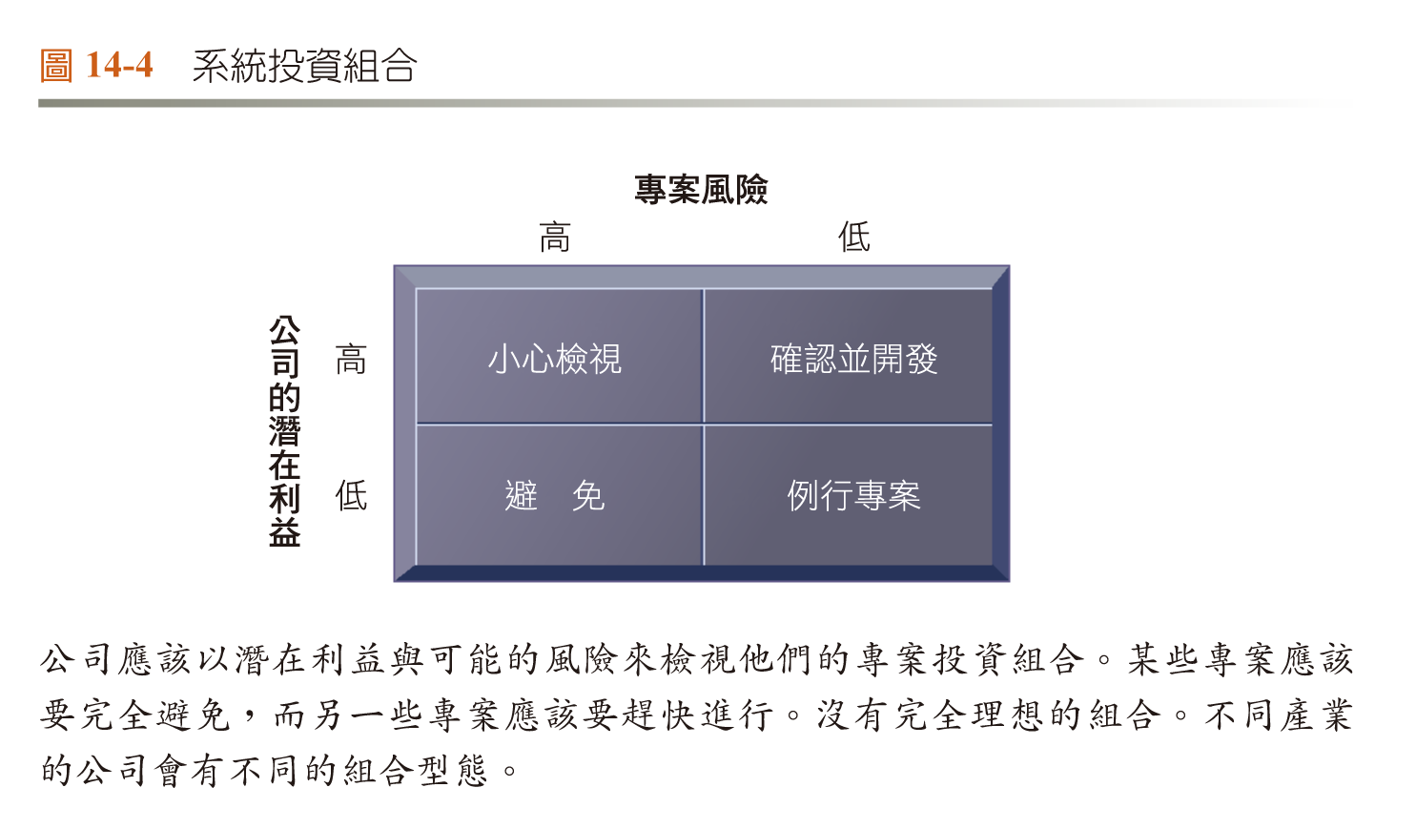

**Scoring models** : 它為各種系統功能分配權重，然後計算加權總數，需要了解問題和技術的專家，評分模型的重點不是評分，而是用於使判斷系統的標準一致，有助於確認、合理化和支援決策

[補充]

**Critical success factors** : 描述使組織或項目實現其宗旨所需的因素。是確保一個公司或一個組織成功所需的關鍵因素或活動。

**列出並描述資訊系統的主要成本和收益**

**成本** :

1. Hardware
2. software
3. telecommunications
4. personnel
5. services

**有形收益(tangible benefits)** : 提高生產力、降低運營成本和減少勞動力

**無形收益(intangible benefits)** : 改善組織計劃、更即時的資訊，更好決策品質和更高的工作滿意度

**區分有形和無形利益**

**有形收益(tangible benefits)** : 可以以金錢價值量化，包括：提高生產力，降低運營成本，減少勞動力，降低計算機支出，降低外部供應商成本，降低文書和專業成本，降低支出增長率，降低設施成本以及增加銷售額

**無形收益(intangible benefits)** : 無法立即量化，但從長遠來看可能會帶來可量化收益，包括：提高資產利用率，改善資源控制，改善與增加組織計劃，增加組織靈活度，更即時的資訊，更多的資訊，增加組織學習，達到法律要求，增強的員工信譽，增加的工作滿意度，改善決策制定，改善運營，更高的客戶滿意度以及更好的公司形象。

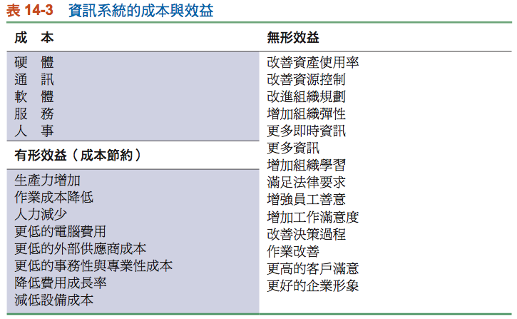

**定義資本預算並列出用於評估IT專案的主要資本計算模型**

**資本預算** : 簡單來說乃是企業管理者為實現長期的策略規劃，所進行的必要投資

1. **payback method (回收年限法)** : 衡量專案計畫回收初期投資成本的時間

優 : 簡單、適合初次篩選方法

缺 : 忽略金錢的時間價值

1. **the accounting rate of return on investment (ROI, 投資報酬率)** : 將投資產生的現金流量用來折舊，用於衡量投資的回報或收益

優 :計算簡單，應用方便

缺 : 其具有時效性且缺乏全面綜合判斷，因此不能作為判斷專案的最佳指標，有其局限性

1. **net present value (NPV, 淨現值)** : 是將投資的未來現金流量，全部折現成投資始日的價值

優 : 正確計算時間價值，考慮了投資風險

1. **the internal rate of return (IRR)** : 找出資產潛在的報酬率，其原理是利用內部報酬率折現

優 : 將金錢的時間價值考慮進來

🡪財務模型**缺點** : 不考慮可能影響成本和收益的社會和組織層面

**描述資訊系統專案中的每個主要風險因素**

1. **Project size** : 專案越大，風險就越大，失敗率越高；評估大型資訊系統開發之時間和成本的可靠技術很少
2. **Project structure** : 高度結構化的項目通常具有明確且直接的要求，因此易於定義輸出和過程
3. **Experience with technology** : 項目團隊對硬體、系統軟體、應用程式軟體或資料庫管理系統的經驗越少，項目失敗的風險就越高

**定義實施和變革促進者(Change agents)並說明對變革管理的重要性**

**Implementation** : 是指為創新的採用、管理和常規化（例如新資訊系統）而進行的所有組織活動 🡪 為了有效管理有關新資訊系統導入的組織變革

**change agent** : 在實施過程中，系統分析師是變更促進者，分析人員不僅開發技術解決方案，而且重新定義各種組織團體的配置、相互作用、工作活動和權力關係；是整個變更過程的催化劑，並負責確保所有參與方都接受新系統創建的變更；變革促進者與用戶進行溝通，調解競爭的利益集團，並確保調整已完成

**說明為何獲得管理層和最終用戶的支持對於成功實施資訊系統專案如此重要**

**終端使用者與設計者** : 這兩類人有不同的背景、興趣和優先事項，對於新資訊系統關注的點不同；系統專家通常專注於以硬體的易用性或組織效率為代價來優化硬體和軟體效率的技術解決方案，而終端使用者喜歡企業問題或促進組織任務導向的系統解決問題 🡪系統越是符合其需求，則用戶越樂意接受新系統

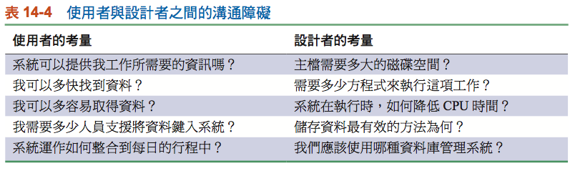

**管理支持與承諾** : 影響使用者與技術人員的積極度、確保足夠的資金和資源、幫助實施必要的組織變更

**說明為什麼企業應用程式、企業流程再造以及併購的失敗率如此高**

**ES和BPR** : 非常具有挑戰性，部分原因是通常需要進行廣泛的組織變革，經常取代根深蒂固的舊技術和舊系統，不良的實施和管理變革破壞了許多事物，須解決員工對變革的擔憂、關鍵管理人的抵制、工作功能的變化、職涯道路和招募作法

**Merger and Acquisition** : 主要原因是難以整合不同公司的資訊系統，整合不同的系統通常需要進行大量的組織改革，並需要復雜的系統專案來管理改革，除非系統整合成功，否則將無法實現預期收益

**描述控制專案風險的策略**

1. 聘具有豐富技術和管理經驗的專案負責人
2. 外包或外部顧問
3. 使用正式的規劃和控制工具(Formal Planning and Control Tools)

🡪 例如Program Evaluation and Review Technique（PERT）或甘特圖，可以藉由列出構成項目的特定活動，活動的持續時間以及任務的順序和時間來改善專案管理

1. 增加使用者參與度並克服使用者阻力

🡪 例如 : 藉由進行用戶教育和培訓，並為參與者提供更好的獎勵措施以促進用戶參與

1. 練習對人因工程學問題的敏感性
2. 在導入新系統之前解決組織問題

**確定專案計劃和實施應解決的組織因素**

1. 使用者參與系統開發過程的不足或不當
2. 缺乏管理支援
3. 高複雜性和風險
4. 專案管理貧乏
5. 法律規定
6. 人體工學
7. 使用者滿意度

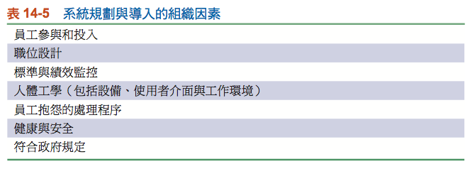

**描述為組織設計時進行設計人因工程學、組織影響分析和社會技術的作用**

新系統之組織變革所需解決的方向 :

1. Procedural changes(流程改變)
2. Job functions(工作職能)
3. Organizational structure(組織結構)
4. Power relationships(權力關係)
5. Work structure(工作結構)

**Ergonomics** : 人與機器間的互動，提供良好的設計、互動環境與健康問題

**Organizational impact analysis** : 分析系統將如何影響組織結構、態度、決策、運營，須給予更多的重視和充分記錄的組織影響評估

**Sociotechnical Design** : 解決人與組織的問題，最終設計是最能同時滿足技術和g目標的解決方案